**时光作渡，扬帆致远  
首都经济贸易大学外国语学院2025届毕业典礼暨学位授予仪式隆重举行**

6月20日，首都经济贸易大学外国语学院2025届毕业典礼暨学位授予仪式在博远楼新闻发布厅顺利举行。学院班子成员、毕业年级班主任、2025届全体毕业生以及毕业生家长代表齐聚一堂，共同见证这一庄严而充满温情的时刻。典礼由学院党委副书记韩天艺主持。

典礼在庄严的国歌声中拉开帷幕。外国语学院党委书记王海鹏首先宣读了《表彰决定》，对在学业和就业方面表现突出的优秀学子进行表彰。曲鄰衡、李玥滢、李天翊、殷雨桐、宁伟航、邓鑫六位同学荣获“首都经济贸易大学优秀毕业生”称号；曲鄰衡、李玥滢、宁伟航、邓鑫、张怡、张燕燕、王琦七位同学荣获“北京市级优秀毕业生”称号。同时，王一翔、刘芷邑两位同学积极响应国家号召，投身“西部计划”，服务基层，获颁“基层就业先进”荣誉称号。学院领导为优秀毕业  
生代表和就业先进代表赠送了纪念礼物，勉励他们在未来的人生道路上继续发挥模范带头作用，再创佳绩。

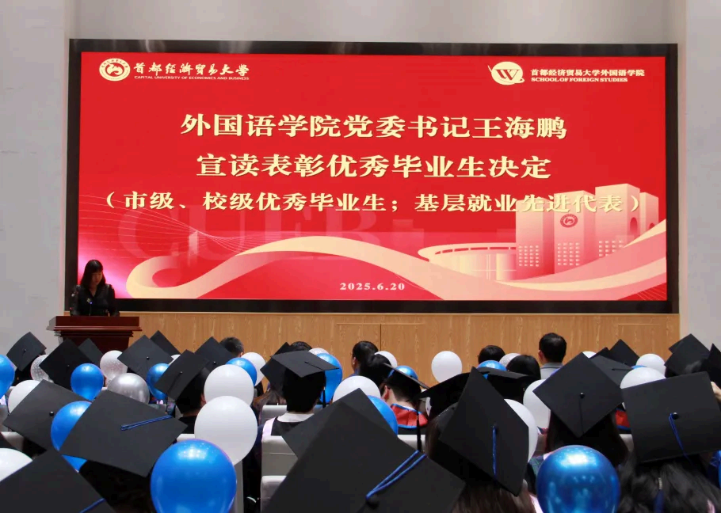

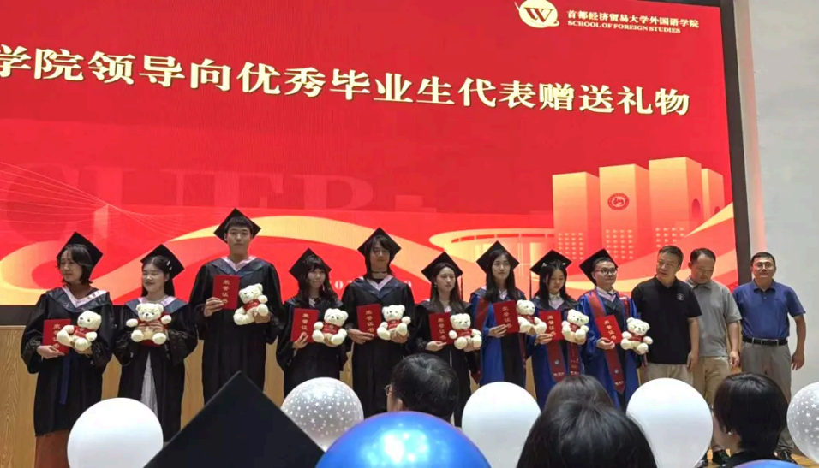

优秀毕业生代表张燕燕深情发言：“博远楼的晨光、模联会的思辨、三食堂的烟火气，织就了我们青春的底色。”她的发言真挚动人，其发言真挚激昂，道出全体学子对师恩的感念与对未来的笃信，现场掌声如潮，展现了外院学子昂扬向上的精神风貌。

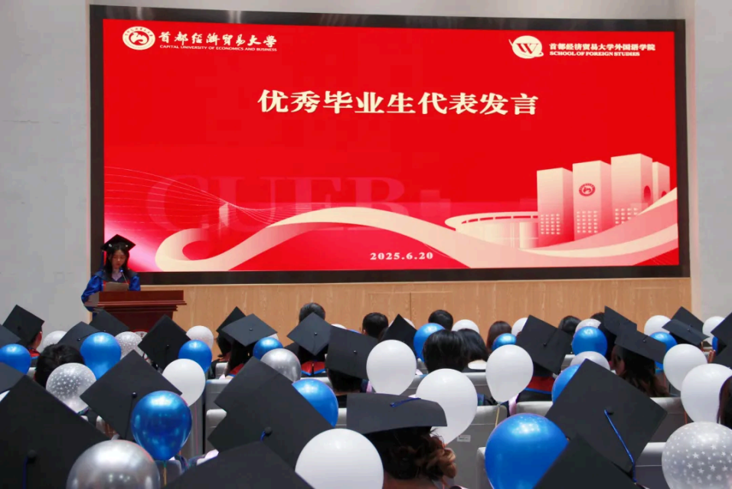

典礼上，2025届毕业生向学院赠送了一份饱含深情的礼物：非遗传统工笔造画，作品融合学院新实验室设计理念，蕴“薪火赓续、创新永续”之寓意。毕业生代表王雯阅、王紫萱上台赠礼，外国语学院党委书记王海鹏和党委副书记、院长刘重霄代表学院接受礼物。这份礼物承载着毕业生们对学院的深厚情谊和美好祝愿，象征着外院精神的传承不息。

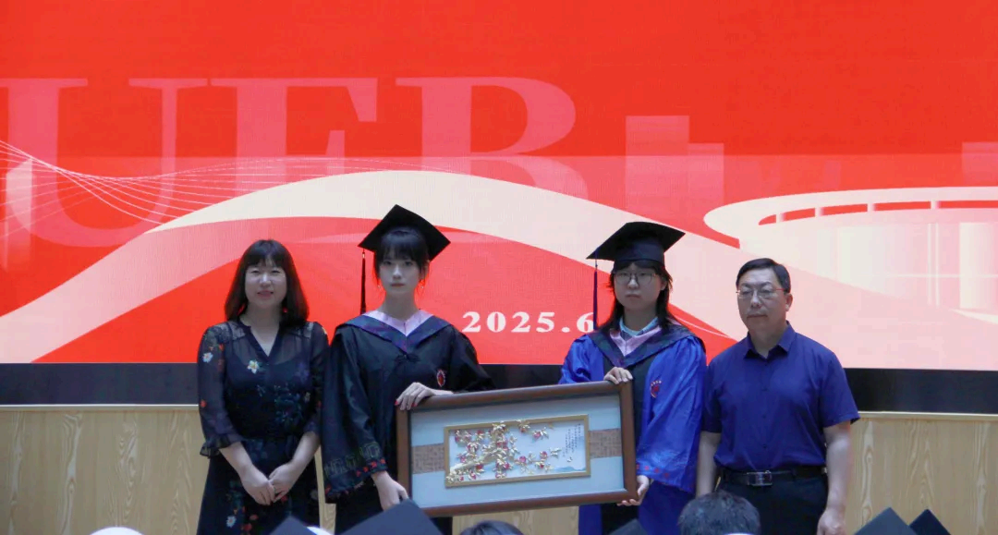

外国语学院党委副书记、院长刘重霄发表了题为《致青年：以语言为舟楫，驶向无垠人海》的殷殷嘱托。他回顾了同学们在图书馆伏案苦读、在模拟联合国唇枪舌剑、在课堂深入研讨的成长点滴，高度肯定了大家将语言学习融入对世界、对人性深刻理解的蜕变。他寄语全体毕业生：

守护语言的尊严与温度： 让语言成为连接、理解的桥梁，传递善意与力量。

做文明交融的智慧使者： 精通语言，更要破译文化密码，促进文明互鉴。

永葆好奇与精进的灯塔： 毕业是更广阔探索的起点，保持对知识的敬畏与渴望。

在时代洪流中锚定价值： 坚持真理、正义、善良与责任，做浊浪中的中流砥柱。

外院学子身上烙印着“语言为媒，商法为用”的独特基因，这是行走世界的底气，是贡献社会的禀赋。他勉励大家带着这份荣光与使命，以语言为舟，智慧为帆，人文精神为罗盘，勇敢驶向无垠人海，书写属于自己的辉煌篇章。他深情表示，外国语学院永远是毕业生们精神的家园和温暖的港湾，欢迎大家常回家看看。

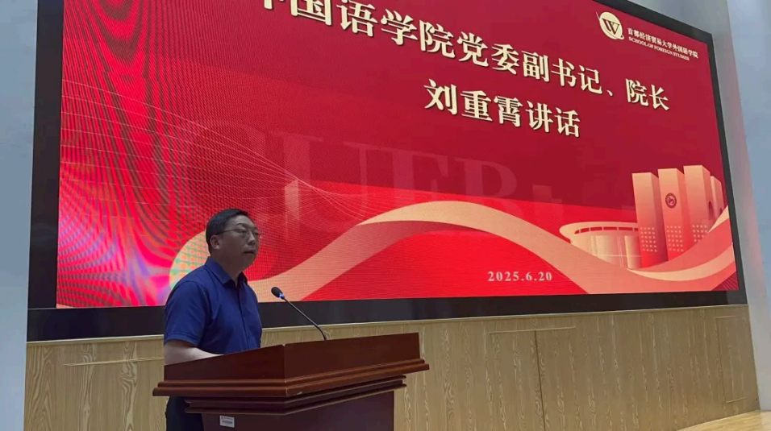

随后，典礼迎来了最庄重神圣的时刻——学位授予仪式。毕业生们依次上台，学院领导为他们拨穗正冠，颁发毕业证书和学位证书。这一纸证书，是大学时光的见证，更是开启未来人生的钥匙。

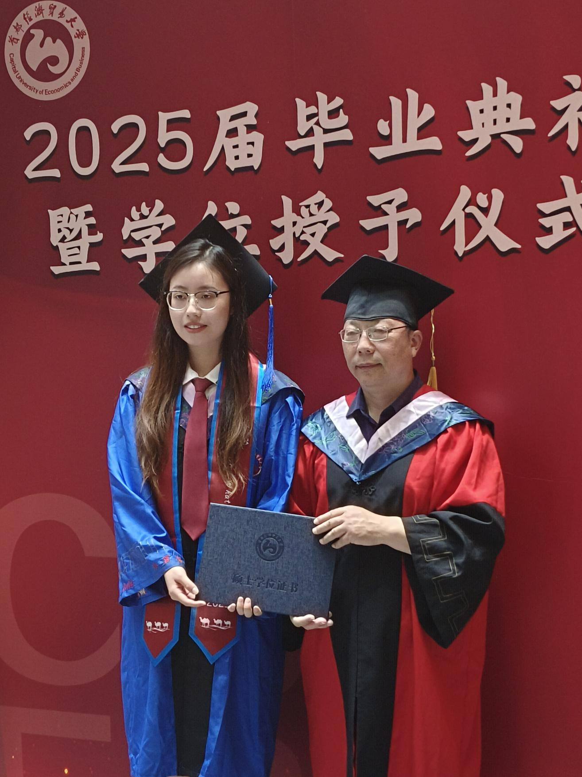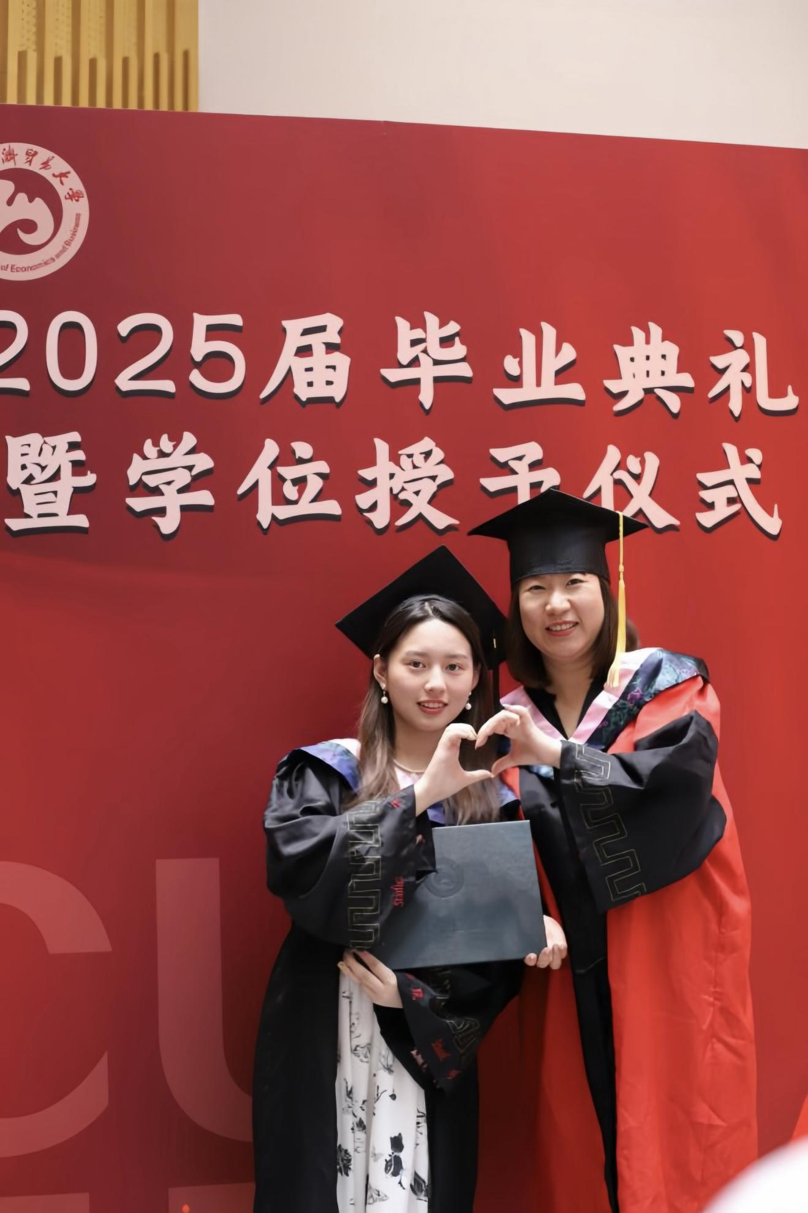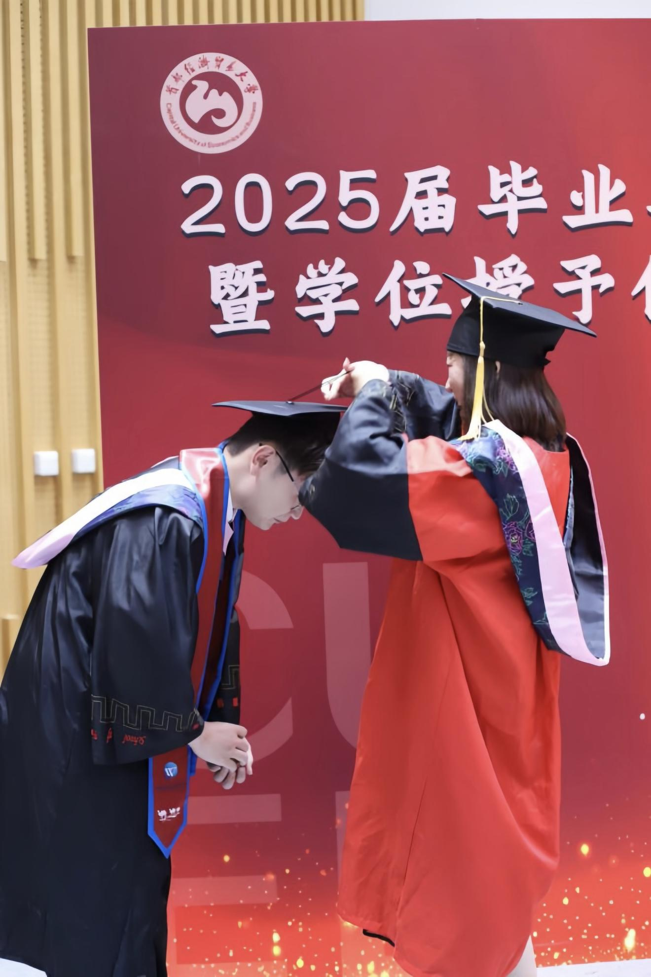

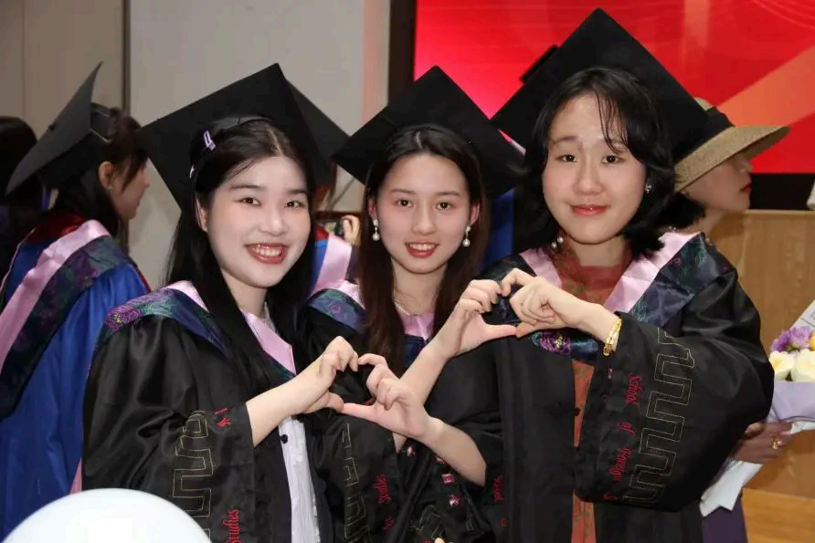

典礼环节在温馨的氛围中结束。学院延续了“出门饺子回家面”的传统，为即将远行的毕业生们准备了热气腾腾的“出门饺子”。这饱含深情的饺子，寄托着学院对学子们前程似锦的美好祝愿，也寓意着外国语学院永远是大家温暖的家。

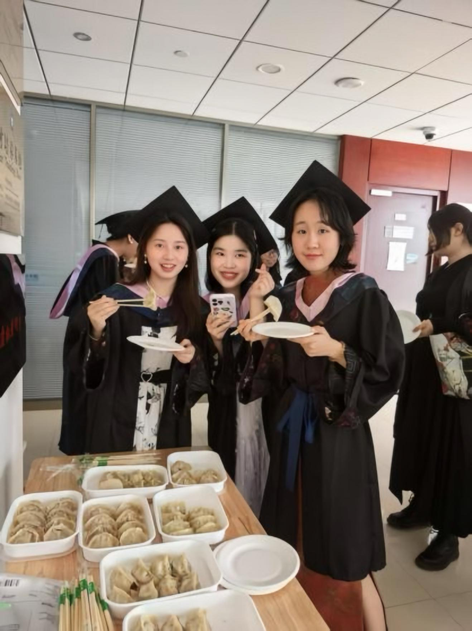

至此，首都经济贸易大学外国语学院2025届毕业典礼暨学位授予仪式圆满落幕。满载着学院的殷切期望、师长的深情嘱托和同窗的美好祝福，2025届外院学子正式告别熟悉的校园，踏上人生新的征程。愿他们牢记“崇德尚能，经世济民”的校训，秉持外院优良传统，在广阔天地中乘风破浪，勇毅前行，用青春和汗水谱写人生的壮丽篇章！祝愿全体毕业生前程似锦，一帆风顺，归来仍是少年！

排版：杨帆、李文卿  
审核：刘和金